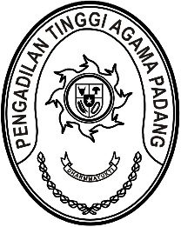
PENGADILAN TINGGI AGAMA PADANG
Jl. By Pass KM 24 Anak Air, Telp. (0751) 7054806, Fax. (0751) 40537
Homepage : www.pta-padang.go.id, e-mail : admin@pta-padang.go.id

PADANG - 25171

Nomor : W3-A/ /KP.02.1/11/2022 21 November 2022
Lampiran : -
Perihal : Undangan Mengikuti Sosialisasi secara Daring

Yth.
- Hakim Tinggi PTA Padang;
- Pejabat Struktural dan Fungsional PTA Padang;
- Pegawai PTA Padang.

Assalamu’alaikum Wr. Wb.
Menindaklanjuti surat Sekretaris Mahkamah Agung RI nomor 2659/SEK/KP.02.1/11/2022 tanggal 18 November 2022 perihal sebagaimana pada pokok surat, maka kami mengundang Saudara untuk mengikuti acara sosialisasi tentang Manajemen Pegawai Negeri Sipil, Disiplin dan Kinerja Pegawai Negeri Sipil di Lingkungan Mahkamah Agung RI yang Insya Allah akan dilaksanakan pada:

Hari/Tanggal : Senin dan Selasa / 21 dan 22 November 2022
Waktu : 09.00 s.d. selesai (jadwal terlampir)
Tempat : Command Center Pengadilan Tinggi Agama Padang
Media : Live Streaming Youtube (https://bit.ly/sosialisasi-manajemen-pns-ma)

Demikian disampaikan dan terima kasih.

Wassalam,
Plt. Ketua,

Drs. Bahrul Amzah, M.H.
NIP. 195810201989031003

Tembusan :
- Yth. Ketua Pengadilan Tinggi Agama Padang (sebagai laporan).

